**Java Web开发**

**实验七**

**作业报告**

|  |  |
| --- | --- |
| 学 院 | 计算机 |
| 所在系 班 级 | 2017软件工程系06班 |
| 学 号 姓 名 | 04171417刘泽峰 |
| 指 导 教 师 | 罗永升 |
| 完 成 时 间 | 2018年4月21日 |

# 实验题目

1、页面输入收入，得到相应的缴纳税收

要求：Jsp提交收入，显示结果（可一个页面也可两个页面）。编写一个JavaBean计算税收，并在JSP页面输出结果

计算方法：全月应纳税所得额＝月收入－1600元

级数 全月应纳税所得额 税率% 速算扣除法(元)   
1 dr <=500 5 0

2 500 <dr<=3000 10 25

3 3000 < dr <=5000 15 125

4 5000 < dr <=20000 20 375

5 20,000 < dr <=40000 25 1375

6 40,000 < dr <=60,000 30 3375

7 60,000 < dr <=80,000 35 6375   
8 80,000 < dr <=100,000 40 10375   
9 dr >100,000元 45 15375

如：月收入3000，则（3000-1600）*10%-25=115，因为3000-1600大于500小于2000，所以按10%计算后再扣除速算的部分。

# 分析与设计

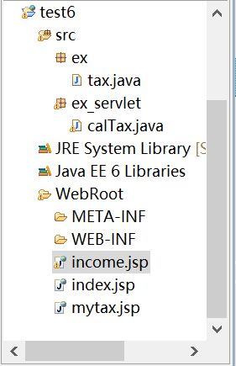

income.jsp：输入页面

mytax.jsp：输出页面

tax.java：model层，JavaBean类

calTax.Java：controller层，接收请求，调用方法，跳转到输出页面的sevlet

# 关键源码（部分）

income.jsp

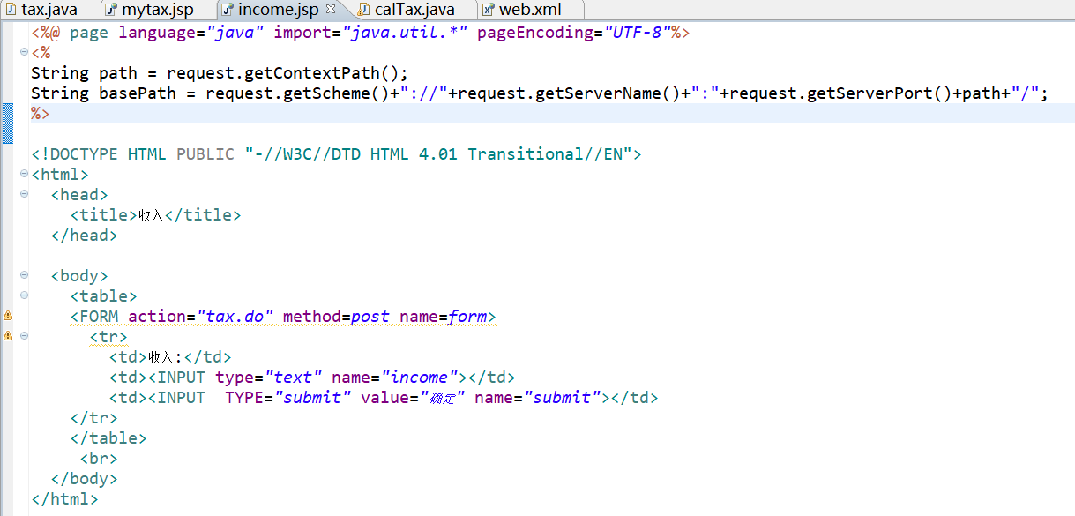

mytax.jsp

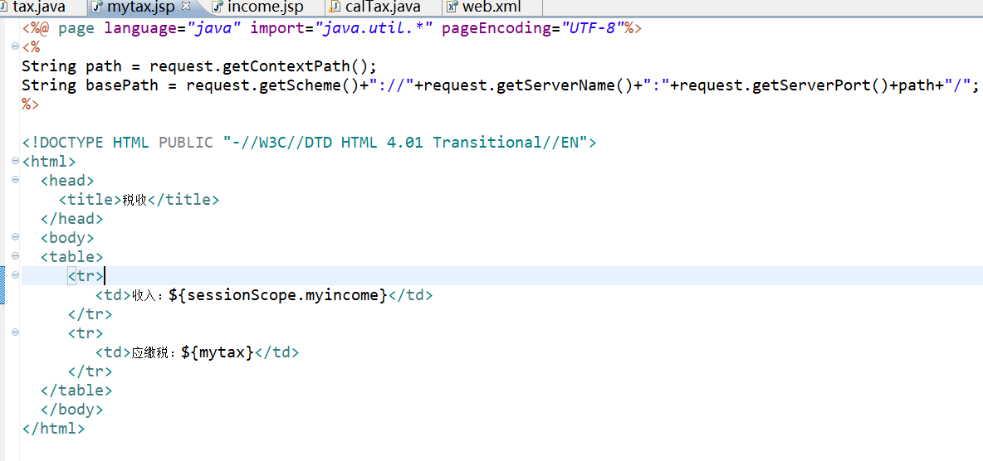

tax.java

**package** ex;

**public** **class** tax {

**private** **double** income;

**private** **double** tax;

**public** tax(){

income=0;

tax=0;

}

**public** **double** getIncome() {

**return** income;

}

**public** **void** setIncome(**double** income) {

**this**.income = income;

}

**public** **double** getTax(**double** income) {

**return** cal_tax(income);

}

**public** **void** setTax(**double** tax) {

**this**.tax = tax;

}

**public** **double** cal_tax(**double** income){

**double** dr=income-1600;

**if**(dr<=500){

tax=(dr)*0.05;

}

**if**(dr>500 && dr<=3000){

tax=(dr*0.1)-25;

}

**if**(dr>3000 && dr<=5000){

tax=(dr*0.15)-125;

}

**if**(dr>5000 && dr<=20000){

tax=(dr*0.2)-375;

}

**if**(dr>20000 && dr<=40000){

tax=(dr*0.25)-1375;

}

**if**(dr>40000 && dr<=60000){

tax=(dr*0.3)-3375;

}

**if**(dr>60000 && dr<=80000){

tax=(dr*0.35)-6375;

}

**if**(dr>80000 && dr<=100000){

tax=(dr*0.40)-10375;

}

**if**(dr>100000){

tax=(dr*0.45)-15375;

}

**return** tax;

}

}

calTax.java

**package** ex_servlet;

**import** java.io.IOException;

**import** java.io.PrintWriter;

**import** javax.servlet.ServletException;

**import** javax.servlet.annotation.WebServlet;

**import** javax.servlet.http.HttpServlet;

**import** javax.servlet.http.HttpServletRequest;

**import** javax.servlet.http.HttpServletResponse;

**import** javax.servlet.http.HttpSession;

**import** ex.tax;

@WebServlet("/tax.do")

**public** **class** calTax **extends** HttpServlet {

**public** **void** doGet(HttpServletRequest request, HttpServletResponse response)

**throws** ServletException, IOException {

doPost(request,response);

}

**public** **void** doPost(HttpServletRequest request, HttpServletResponse response)

**throws** ServletException, IOException {

request.setCharacterEncoding("utf-8");

HttpSession session=request.getSession();

**double** income=Double.*parseDouble*(request.getParameter("income"));

tax tt=**new** tax();

tt.setIncome(income);

session.setAttribute("myincome", income);

session.setAttribute("mytax", tt.getTax(income));

response.sendRedirect("mytax.jsp");

}

}

# 运行效果图

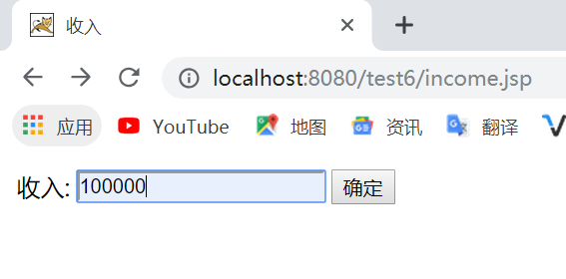

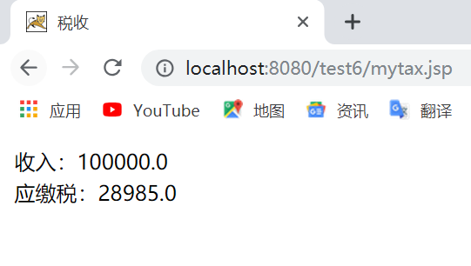

# 收获与问题

熟练掌握JavaBean的编程；

学习在JSP中如何使用JavaBean。